

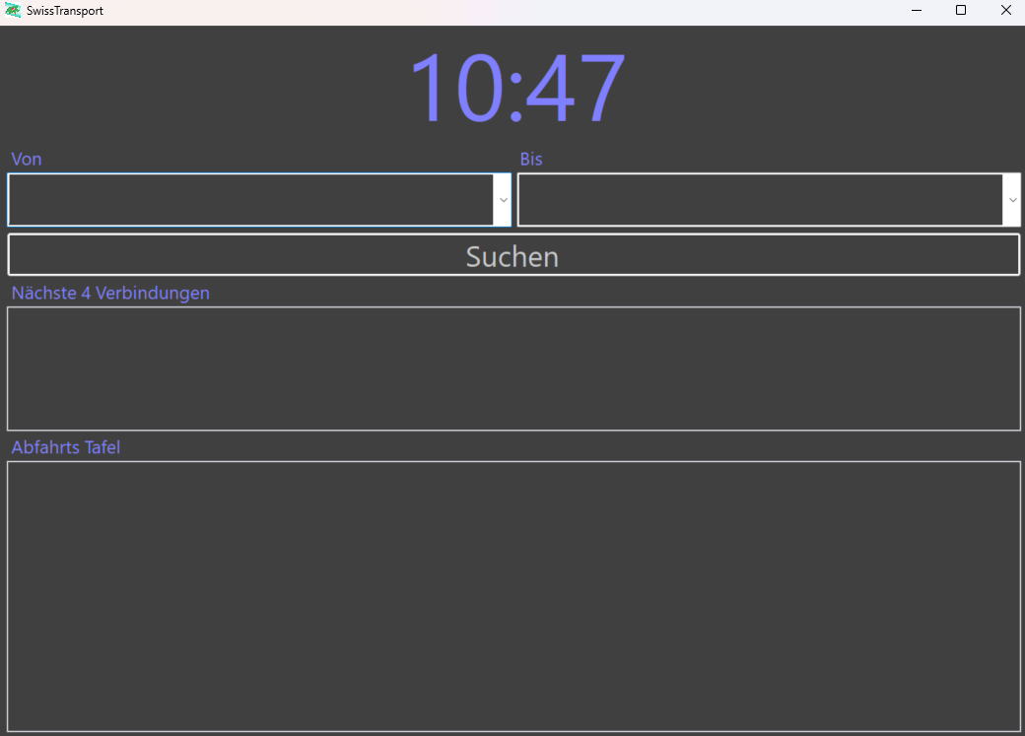 M318-Projektarbeit

Inhaltsverzeichnis:

Einleitung-------------------------------------------------------------------------------------

Zweck des Dokuments---------------------------------------------------------------------

Funktionen-----------------------------------------------------------------------------------

Mockups--------------------------------------------------------------------------------------

User Stories----------------------------------------------------------------------------------

Aktivitätsdiagramm------------------------------------------------------------------------

Testfälle---------------------------------------------------------------------------------------

Testprotokoll---------------------------------------------------------------------------------

Installationsanleitung----------------------------------------------------------------------

Logo-Design----------------------------------------------------------------------------------

Aktivitätsdiagramm – Erstellung--------------------------------------------------------

Einleitung:

Die Aufgabe, die man bekommen hat, war es eine Fahrplan App zu machen für Herr Kunde. Man hat eine Anfrage via LinkedIn bekommen, dort wurde schon grob geschildert, um was es gehen sollte bei der Applikation, die man programmieren soll. Man traf sich danach mit dem Kunden und hat dort seine Anliegen und Wünsche notiert. Danach hat man im Heimstudium, User Stories erstellt, damit man sich gut auf die Programmierung vorbereiten kann. Für die Nummer 1 Priorität, hat man noch ein Aktivitätsdiagramm erstellt. Man hat die verschiedenen User Stories nach Prioritäten geordnet und man versucht sicher alle Priorität 1 Fälle umzusetzen. Wenn die Zeit reicht, wird man die anderen Dinge auch noch Umsetzen. Danach ging man an den Computer öffnete VisualStudio 2022 und klonte die SwissTransport Applikation von GitHub. Danach begann man mit dem GUI Design und danach mit Coden.

Zweck des Dokuments:

Dieses Dokument zeigt dem Leser die verschiedenen Schritte, die man gemacht hat, um die Applikation zu entwickeln. Hier wird gezeigt, dass nicht nur coden, die Arbeit eines Applikationsentwickler ist. Ein Applikationsentwickler bedient weit mehr Themenfelder als nur coden. Er macht User Sories, Aktivitätsdiagramme, Designt GUI und führt Gespräche mit dem Kunden, die er sorgfältig dokumentiert, damit am Ende der Zusammenarbeit der Kunde das bekommt, was er erwartet hat und nicht enttäuscht wird.

Funktionen:

Ich habe geplant, dass in meiner Verbindungstafel die Nummer der Busse und Züge angezeigt werden. Jedoch habe ich dies leider nicht geschafft, weil es in der Datenbank, die wir für diese Aufgabe bekommen haben, zwischen Verbindungen und StationBoard keine Verbindung gab. Ich hätte diese Funktion gerne umgesetzt, damit sich der Benutzer der Applikation besser Orientieren kann. Ich habe diese Funktion aber danach bei der Abfahrtstafel umgesetzt, dort sieht man welche Busnummer die verschiedene Busse / Züge haben. Ich wollte eine Try und catch Funktion schreiben, die Zahlen bei der Eingabe der Stationen abfängt, um dieses Problem abzufangen, jedoch hat die Zeit dafür nicht gereicht.

Mockups:

Da ich jetzt die User Stories gemacht habe, konnte ich daraus Mockups erstellen. Diese kann ich direkt dem Kunden zeigen und er kann sich vorstellen, wie sein Programm dann in etwa aussehen wird. Ich habe verschiedene Versionen meiner Mockups gemacht, damit ich später mir die Optionen offenlassen kann, wie ich es jetzt am besten umsetze. Man kann auch bei den Mockups gut den Prozess sehen, wie es immer besser wurde und ein anschauliches und angenehmeres Design bekamen. Ich habe am Anfang ohne Farben gearbeitet. Doch da wir gelernt haben Farbe zu verwenden (UI, UX) habe ich dies umgesetzt.

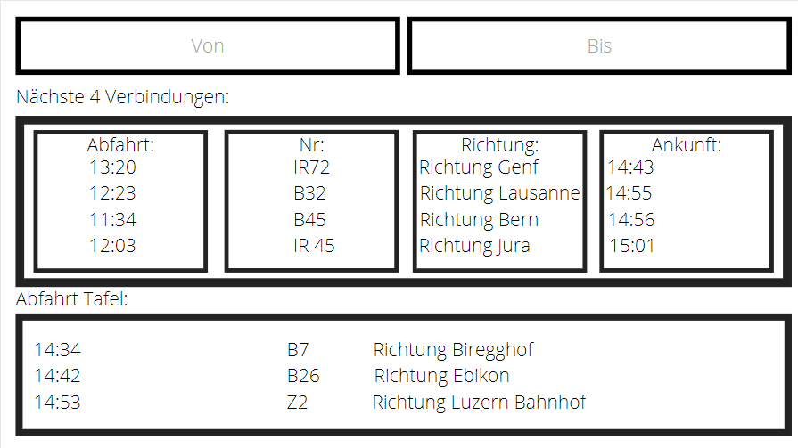Hier kann man die Weiterentwicklung des GUI sehen:

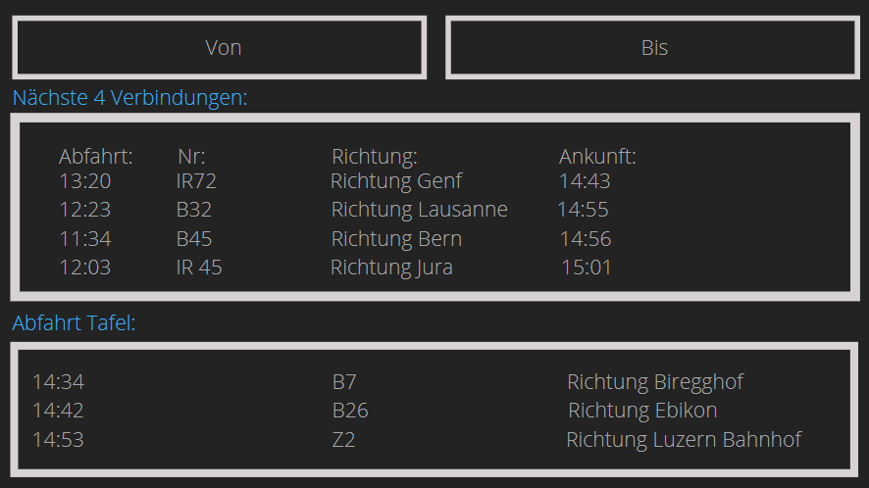

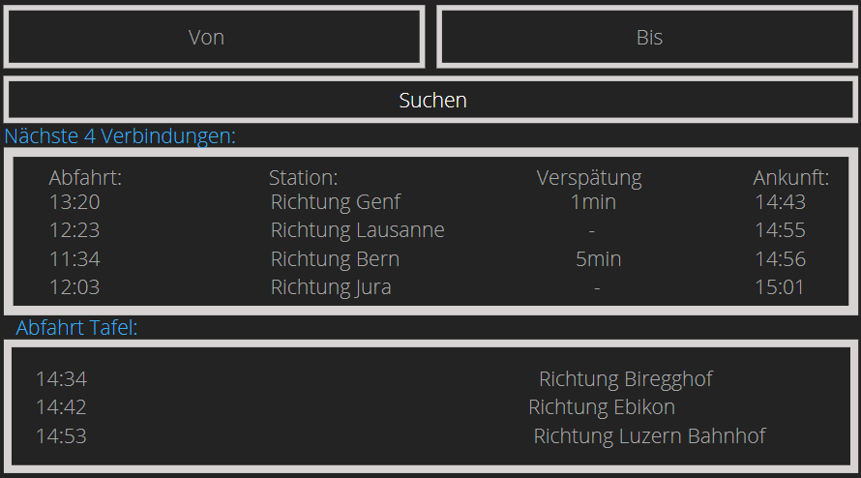

User Stories:

1-8 sind Users Stories, die ich abgeleitet habe von dem Schreiben von Herr Kunde und dem Interview mit ihm. Die 9. User Storie ist von mir ergänzt.

1. Start Ende Suche: Als Aussendienstarbeiter möchte ich Verbindungen zwischen Start und Endstation suchen, um Zeit zu sparen.

Abnahmekriterien: Startstation muss eingegeben werden / Endstation muss eingegeben werden. Suchen Button muss gedrückt werden.

Priorität: 1 / Status: Done

1. Vier Verbindungen: Als Aussendienstarbeiter möchte ich, dass die nächsten vier Verbindungen angezeigt werden, damit ich mich gut zurechtfinde.

Abnahmekriterien: Start und Endstation müssen eingegeben werden.

Priorität: 1 / Status: Done

1. Station suche: Als Mitarbeiter möchte ich, nicht den vollen Namen der Ortschaft eingeben und trotzdem eine Station angezeigt bekommen, da ich nicht alles auswendig kann.

Abnahmekriterien: Die ersten Buchstaben des Orts eingeben und Enter drücken, damit Vorschläge erscheinen.

Priorität: 2 / Status: Done

1. Autocomplete: Als Mitarbeiter möchte ich, dass die Station angezeigt wird, auch wenn ich den Namen nicht komplett weiss, damit ich nicht lange suchen muss.

Abnahmekriterien: Erste Buchstaben der Station muss eingegeben werden und Enter drücken.

Priorität: 2 / Status: Done

1. Zukünftige Abfahrten: Als Mitarbeiter möchte ich ein Datum und eine Uhrzeit eingeben könne damit ich auch für Zukünftige Verbindungen nachschauen kann.

Abnahmekriterien: Start und Endstation + Datum und Uhrzeit in der Zukunft aussuchen + Suchen Button drücken.

Priorität: 2 / Status: NotDone

1. Weiterleitung: Als Mitarbeiter möchte ich, dass ich eine ausgewählte Verbindung an meinen Mitarbeiter weiterleiten kann, damit er nicht lange suchen muss.

Abnahmekriterien: Aussuchen einer Verbindung und weiterleiten.

Priorität: 3 / Status: NotDone

1. Aktueller Standort: Als Mitarbeiter möchte ich, von meinem aktuellen Standort, die nächsten Verbindungen anzeigen lassen, damit ich schnell eine Verbindung finde.

Abnahmekriterien: GPS-Fähiges Gerät

Priorität: 3 / Status: NotDone

1. Karte: Als Mitarbeiter möchte ich, eine Karte anzeigen lassen, damit ich genau sehe, wo ich mich befinde.

Abnahmekriterien: GPS-Fähiges Gerät.

Priorität: 3 / Status: NotDone

1. UI: Als Mitarbeiter möchte ich, dass das UI angenehm für die Augen ist (Dark Mode by Default) und das die aktuelle Uhrzeit angezeigt wird, damit ich keine Augenschmerzen bekomme und mich gut organisieren kann, da ich die Uhrzeit gleichsehen.

Abnahmekriterien: Tablet mit Windows.

Priorität: 1 / Status: Done

Aktivitätsdiagramm:

Für eine User Story mit dem höchsten Prioritätsgrad, habe ich ein Aktivitätsdiagramm erstellt. Ich habe mich bei der User Storie um die folgende entschiedenen, da es dem Herr Kunden die wichtigste ist:

Start Ende Suche: Als Aussendienstarbeiter möchte ich Verbindungen zwischen Start und Endstation suchen, um Zeit zu sparen.

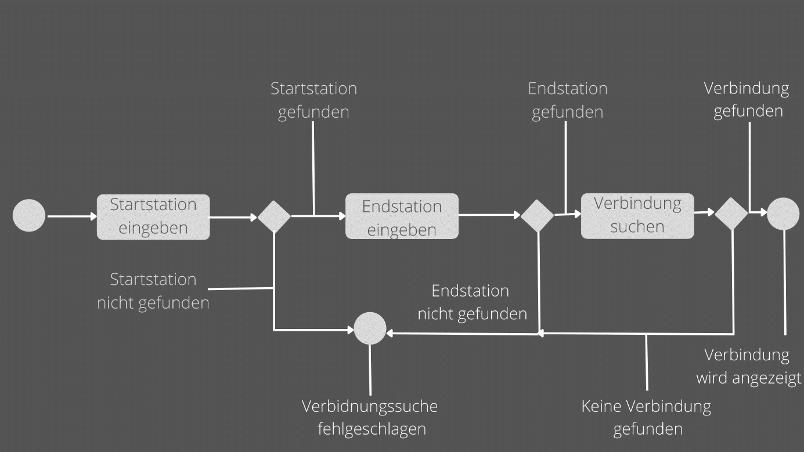

Auf diesem Diagramm kann man gut erkennen, was vom User benötigt wird und wie das Programm abläuft. Mit verschiedenen kleinen zwischen Schritten. Ist die Startstation / Endstation leer, wird dem User eine MessageBox gezeigt und er wird darauf hingewiesen, einen Stationsnamen einzugeben.

Testfälle:

Man kann ein Programm auf verschiedene Arten teste. Im Unterricht haben wir gelernt, dass es mit WhiteBox und BlackBox geht. Bei WhiteBox weiss man wie der Code aufgebaut ist und versucht so zu testen. Bei BlackBox kennt man den Code nicht und kann nur mit Eingabe und Ausgabe den Code testen.

Testprotokoll:

Dokumentversion (17 Commit GitHub)

Durchführungsdatum: 29.04.2022

Tester: Xavier Scherer

Visualstudio Enterprise 2022

|  |  |  |  |  |
| --- | --- | --- | --- | --- |
| Schritt | Aktivität | Erwartetes Resultat | Erhaltenes Resultat | Erfüllt |
| 1 | Start und Endstation eingeben und Suche button drücken | Nächste 4 Verbindungen werden angezeigt | Nächste 4 Verbindungen werden angezeigt | Ja |
| 2 | Startstation eingeben und auf Suchen button drücken | Nächste 10 Abfahrten von Startstation werden angezeigt | Nächste 10 Abfahrten von Startstation werden angezeigt | Ja |
| 3 | Die Hälfte eines Ortsnamens eingeben und Enter drücken | Es werden in der Combobox Vorschläge für Ortsnamen angezeigt | Es werden in der Combobox Vorschläge für Ortsnamen angezeigt | Ja |
| 4 | Zahlen eingeben | Keine Ausgabe | Es werden irgendwelche Dinge ausgegeben | Nein |

Erkenntnis: Bei der cmbBoxStart / cmbBoxEnde, wenn man Zahlen eingibt, werden trotzdem Dinge ausgegeben. Der User wird aber nicht einfach auf die Idee kommen Zahlen einzugeben, da dies keinen Sinn macht. Ich wollte eine Try und catch Funktion schreiben, um dieses Problem abzufangen, jedoch hat die Zeit dafür nicht gereicht.

**Vorbedingungen:**

Software wird installiert unter [GitHub](https://github.com/ElijaZuercher/modul-318-Elija).

Installationsanleitung:

Die Applikation ist in VisualStudio 2022 geschrieben worden. Um sie zu installieren, öffnet man VisualStudio, welches man [hier](https://visualstudio.microsoft.com/de/downloads/) herunterladen kann. Dort klont man dann das Projekt, von [GitHub](https://github.com/ElijaZuercher/modul-318-Elija). Sobald man es geklont hat, drückt man F5 und ein Fenster erscheint, welches die Applikation ist.

Logo-Design:

Ich habe mich entschieden, die Applikation mit einem Logo zu versehen. Diese Logo habe ich nach den (UI / UX) vorgaben designt. Die Website, die ich dafür verwendet habe, heisst [Canva](https://www.canva.com/). 

Logo erstellt mit Canva.

Aktivitätsdiagramm – Erstellung:

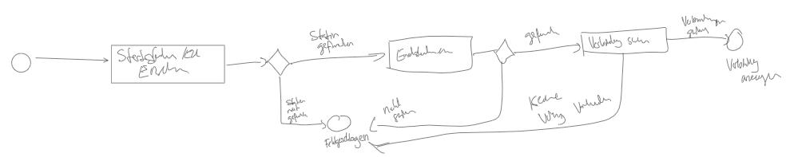Das Aktivitätsdiagramm habe ich mit der gleichen Website erstellt wie das Logo, ich habe bei diesem Thema aber mir zuerst Notizen in OneNote gemacht und eine kleine Skizze aufgezeichnet. Danach als ich das Grundkonstrukt hatte, machte ich mich ran an den feinschliff.

Skizze im erstellt im OneNote.

Fertiges Aktivitätsdiagramm erstellt mit Canva.